Muzikos išraiškos priemonės
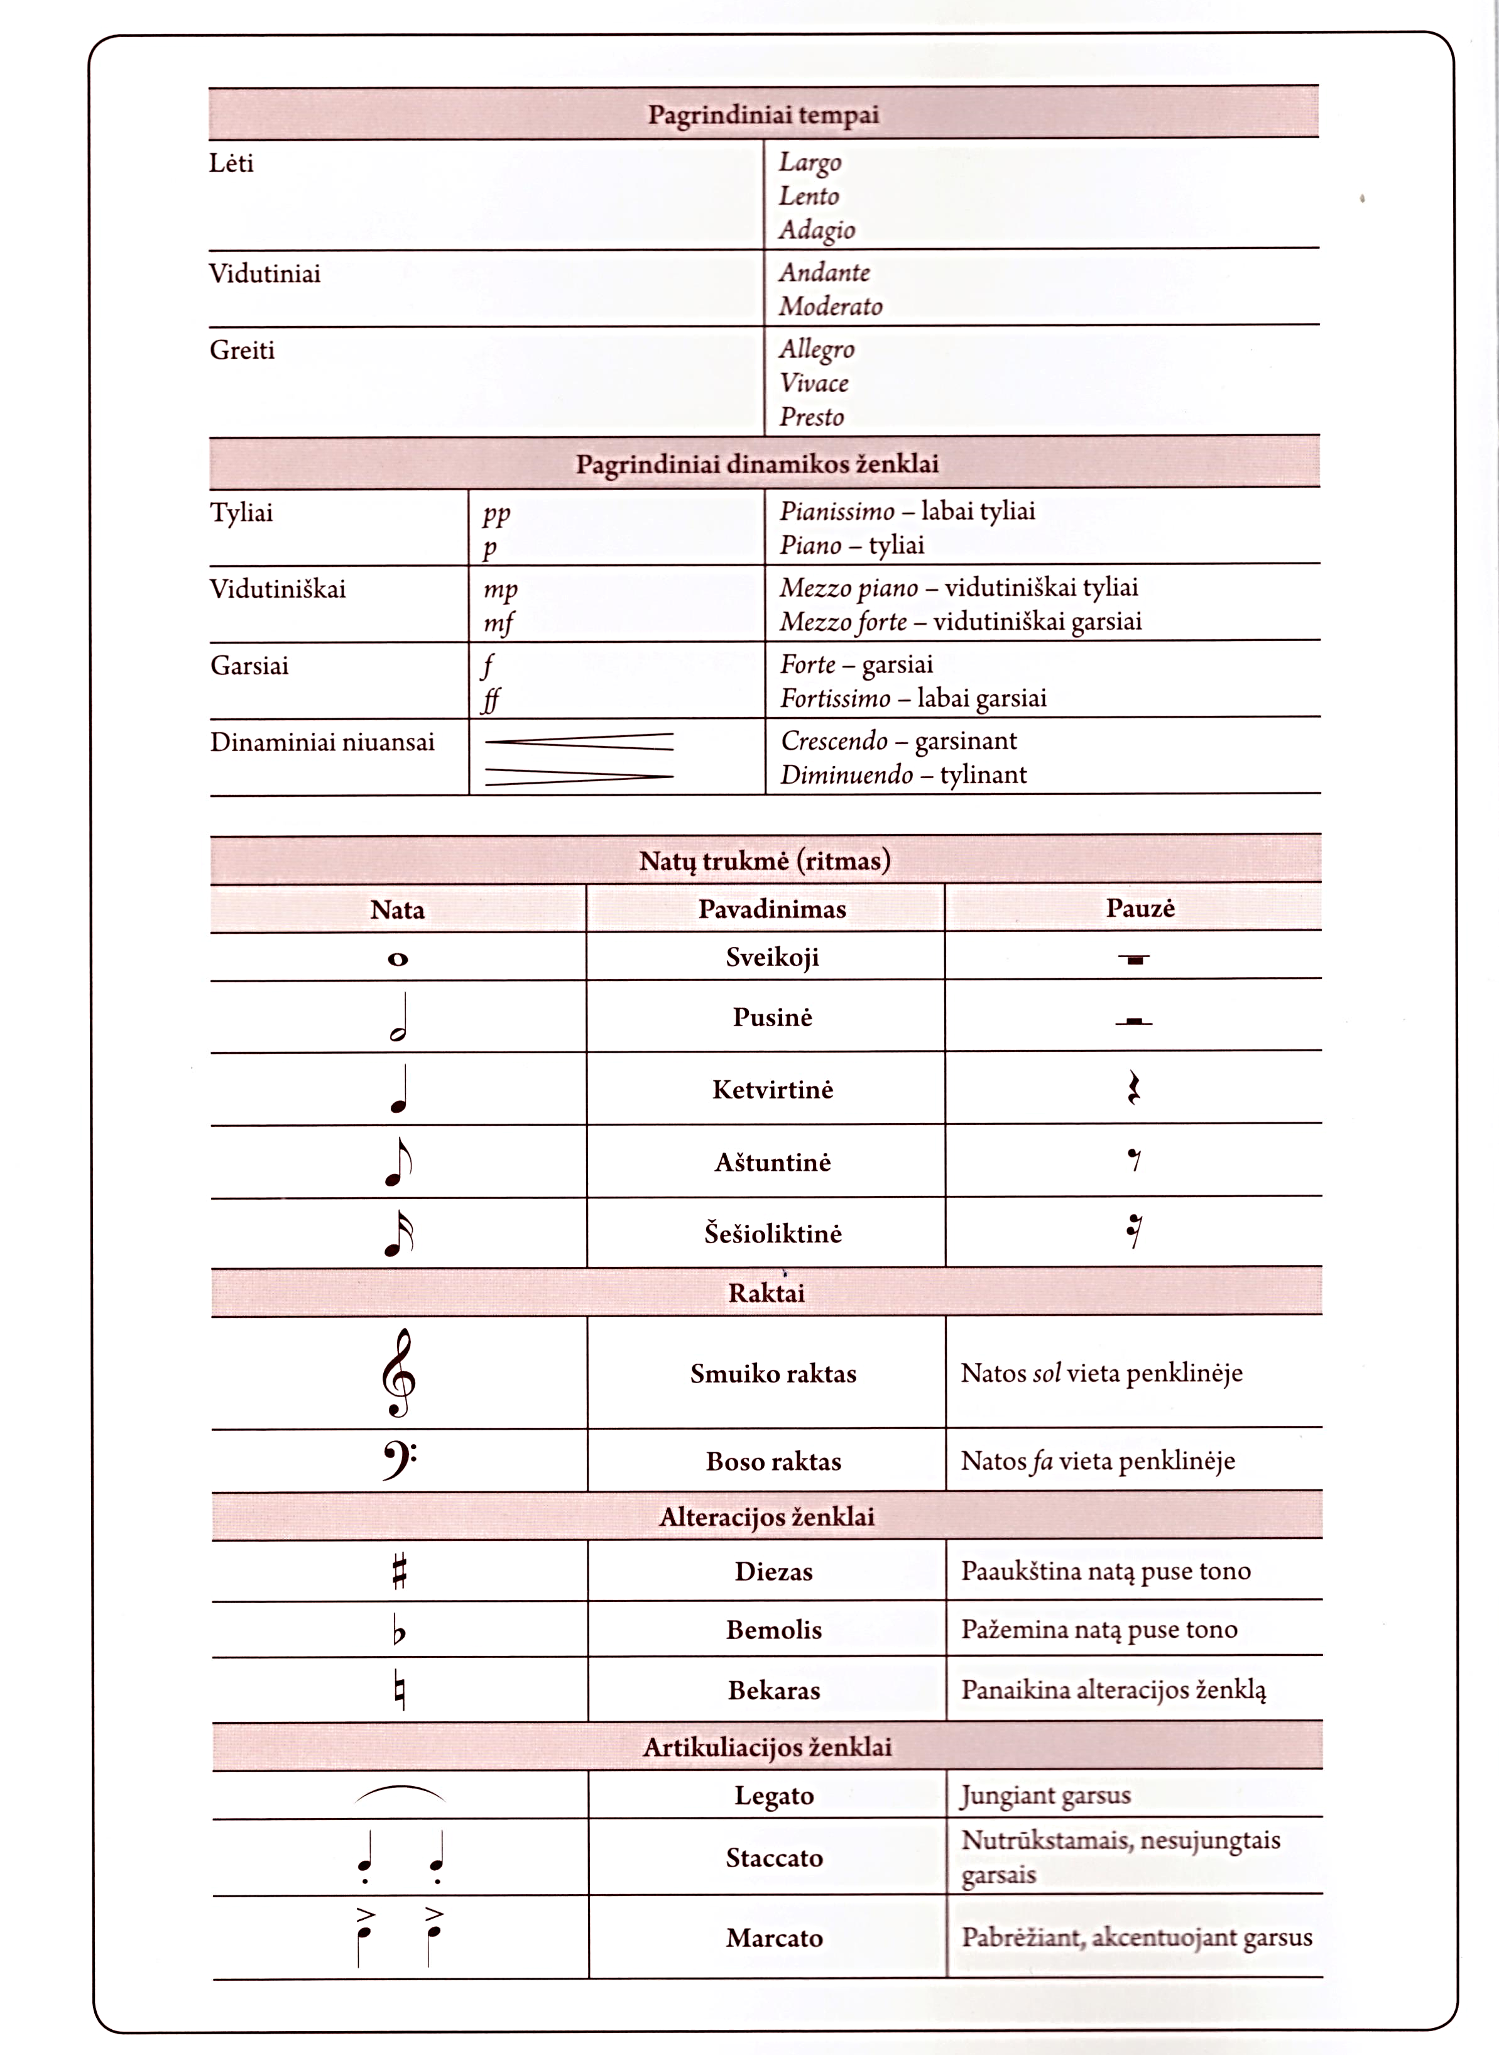
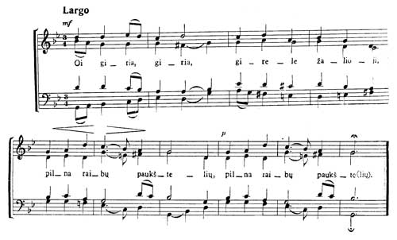
1 užduotis.
Remiantis pirmame puslapyje pateiktomis muzikos kalbos ir raiškos priemonių taisyklėmis, išanalizuokite 2 puslapyje pateiktą M. K. Čiurlionio harmonizuotos lietuvių liaudies dainos „Oi, giria, giria“ muzikinę notaciją (natų/ kūrinio užrašymą) ir atsakykite į klausimus:
- Koks tempas (largo, lento, adagio, andante, moderato, allegro, vivace ar presto) nurodytas kūrinio pradžioje ir ką jis reiškia?
- Kokie alteracijos ženklai nurodomi kūrinio pradžioje prie smuiko rakto ir kokia jų paskirtis?
- Kokie kūrinyje naudojami dinamikos ženklai ir kokia jų reikšmė?
- Kokias natas (natų trukmes) matome kūrinio notacijoje?
- Koks kūrinyje naudojamas artikuliacijos ženklas ir kokia jo reikšmė?

2 užduotis.
Sudainuokite/ sugrokite M. K. Čiurlionio harmonizuotos lietuvių liaudies dainos „Oi, giria, giria“ pagrindinę melodiją.
